Hướng dẫn tích hợp cổng thanh toán trực tuyến VNPay vào Website

Tham khảo tại <https://sandbox.vnpayment.vn/apis/docs/thanh-toan-pay/pay.html>

* **B1: Download source code PHP tại link:** [**https://sandbox.vnpayment.vn/apis/downloads/**](https://sandbox.vnpayment.vn/apis/downloads/)

**Giải nén thư mục và copy vào source code project**

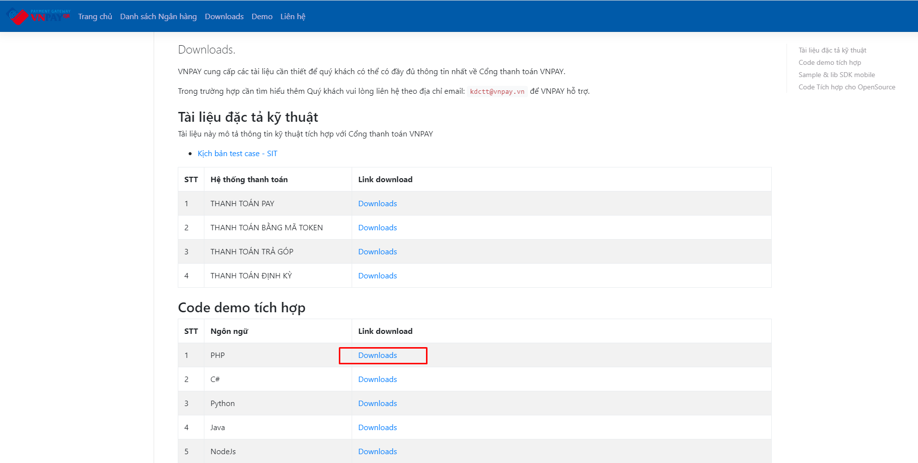

* **B2: Đăng ký tài khoản trên VNPay để lấy Mã bí mật và Chuỗi bí mật tại link:** [**https://sandbox.vnpayment.vn/devreg/**](https://sandbox.vnpayment.vn/devreg/)

**Nhập Url tùy ý, ko trùng là được**

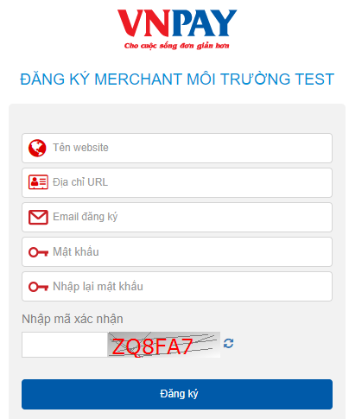

**Kiểm tra email để lấy 2 thông tin sau:** 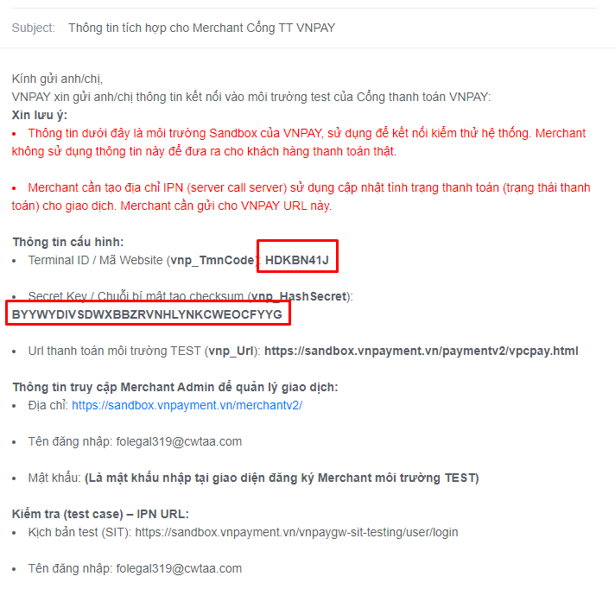

**Copy 2 thông tin trên vào file vnpay_php.php/config.php**

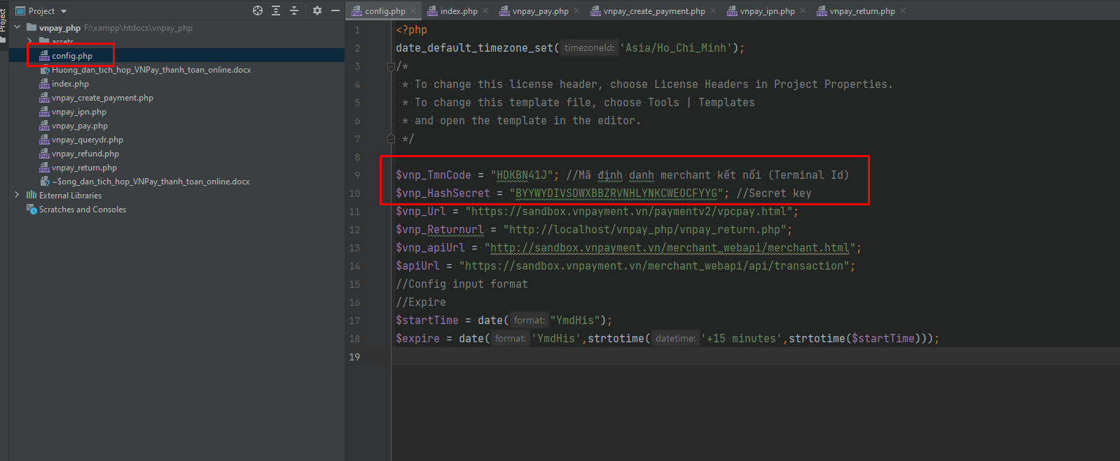

* **B3: Chạy file vnpay_pay.php để bắt đầu test vnpay, sử dụng tùy chọn sau để thanh toán thành công**
* 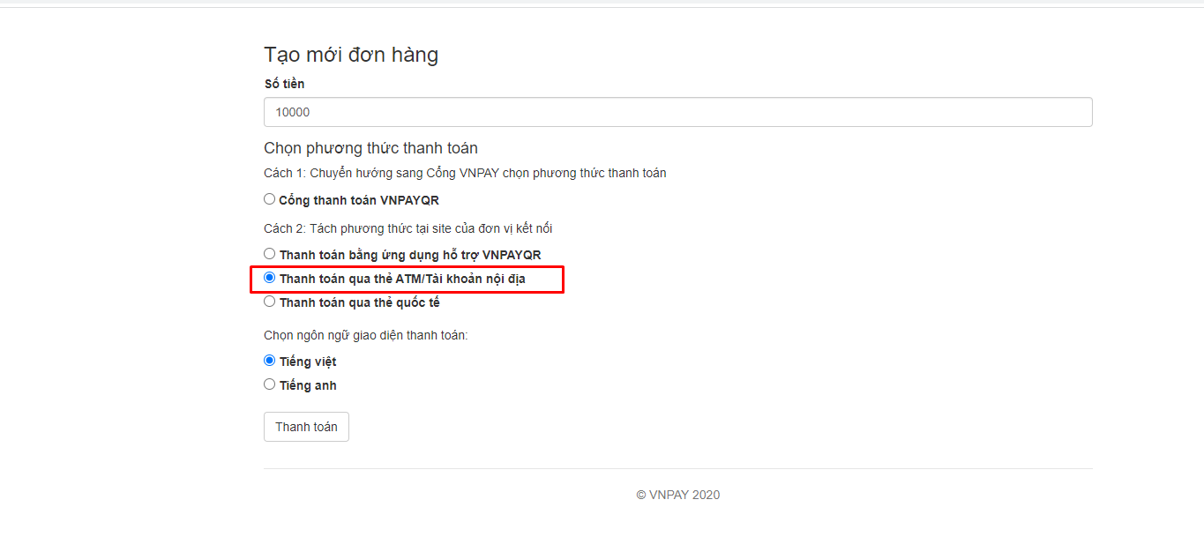
* **Màn hình tiếp theo, chọn ngân hàng NCB**

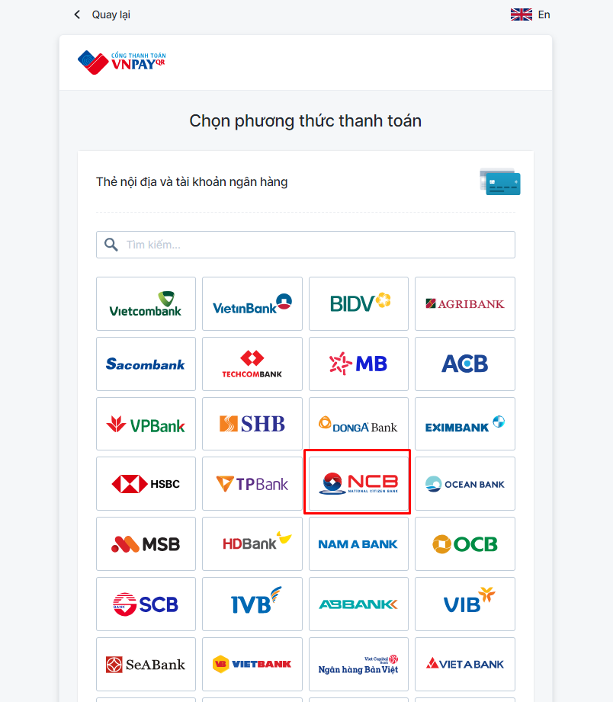

**Màn hình tiếp theo:**

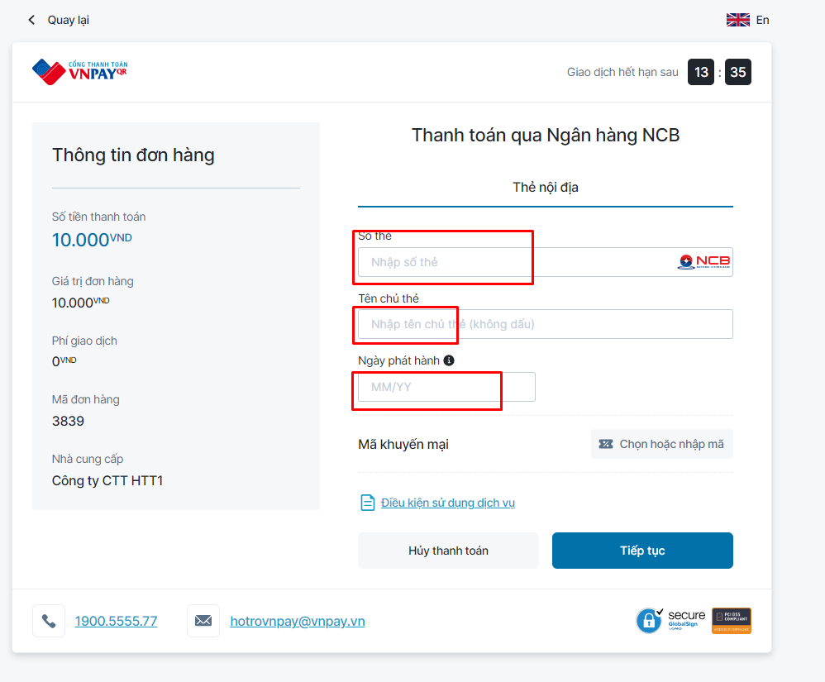

**Số thẻ, Tên chủ thẻ, Ngày phát hành lấy từ thông tin test đc VNPay cấp tại link:** [**https://sandbox.vnpayment.vn/apis/vnpay-demo/**](https://sandbox.vnpayment.vn/apis/vnpay-demo/)

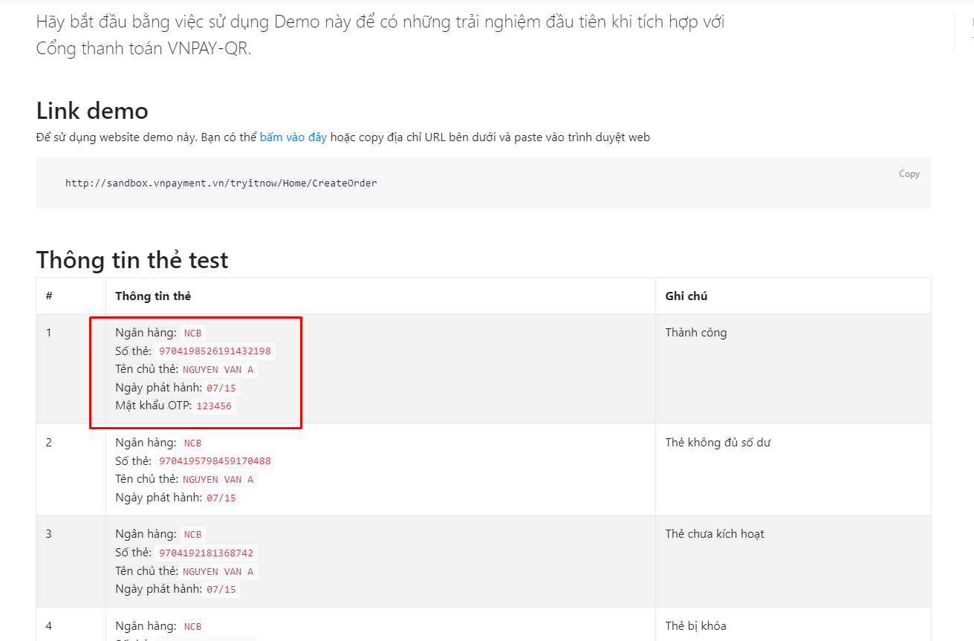

**Màn hình tiếp theo là nhập OTP cũng lấy từ link trên, mặc định là 123456**

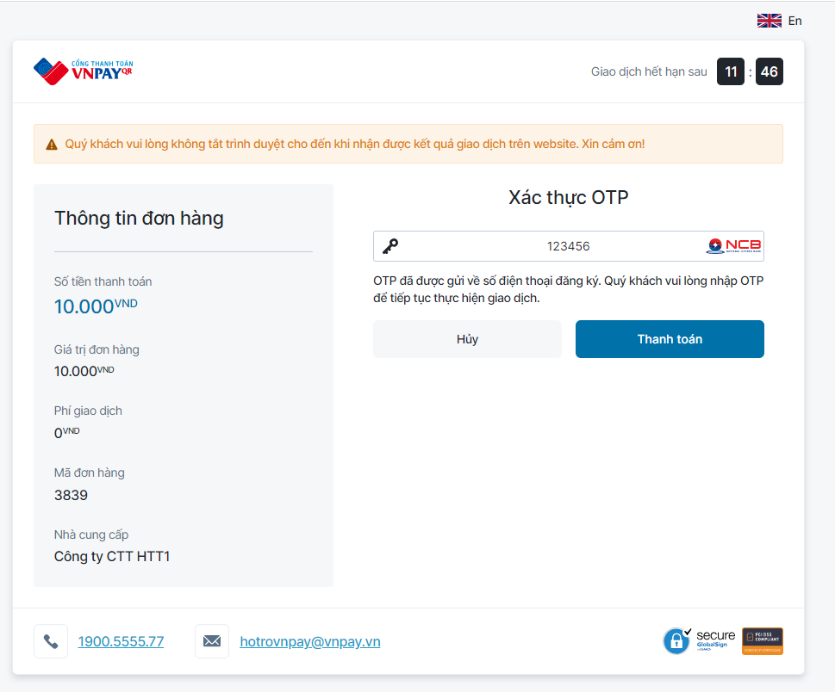

**Màn hình hiển thị thanh toán thành công:**

